Расчет параметров поверхностных волн Блоха для магнито-фотонных кристаллов
Кирюшина ЕА
Студентка 4 курса
Жбанников СО
Студент 3 курс
Московский государственный университет имени М.В.Ломоносова,
физический факультет, Москва, Россия
E–mail: zhbannikovstas@yandex.ru, ryushinka@outlook.com
В настоящее время экспериментально и теоретически достаточно глубоко исследовано распространение электромагнитной волны в 1D фотонных кристаллах [1]. В частности, показано, что благодаря их дисперсионным особенностям, возможно значительное усиление эффекта Фарадея [3].
В данной работе для расчёта оптического и магнито-оптического отклика магнито-фотонного кристалла применяется матричный метод. Магнито-фотонный кристалл состоит из одного поверхностного слоя, толщина которого подбирается для усиления резонансных свойств системы, и произвольного количества внутренних бислоёв, каждый из которых состоит из одного немагнитного и одного магнито-активного слоя, каждый шириной [4]. В качестве немагнитного слоя берется диоксид кремния, в качества магнито-активного слоя – сплав висмута, железа, итрия и граната [2][5]. Для произвольного количества внутренних бислоёв и различной толщины поверхностного слоя был произведен расчет зависимости коэффициента отражения и фазы отражённого света от его длины волны и угла падения на установку, общий вид которой приведен ниже.
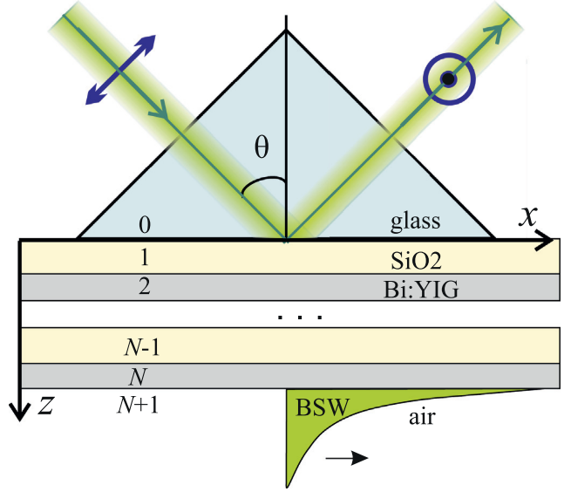

Список литературы:
- A .М. Мерзликин “Мезоскопические эффекты когерентного распространения и локализации поляризованных электромагнитных волн в фотонных кристаллах и неупорядоченных слоистых средах,” Диссертация на соискание ученой степени доктора физико-математических наук, pp. 1–284.
- I.H.Malitson, “Imterspecimen Comparison of the Refractive Index of Fused Silica,” J. Opt. Soc. Am., vol. 55, no. 10, pp. 1205–1209, 1965.
- M. N. Romodina, I. V. Soboleva, A. I. Musorin, Y. Nakamura, M. Inoue, and A. A. Fedyanin, “Bloch-surface-wave-induced Fano resonance in magnetophotonic crystals,” Phys. Rev. B, vol. 96, no. 8, pp. 1–5, 2017.
- M. N. Romodina, I. V. Soboleva, and A. A. Fedyanin, “Magneto-optical switching of Bloch surface waves in magnetophotonic crystals,” J. Magn. Magn. Mater., vol. 415, pp. 82–86, 2016.
- S. Wittekoek, T. J. A. Popma, J. M. Robertson, and P. F. Bongers, “Magneto-optic spectra and the dielectric tensor elements of bismuth-substituted iron garnets at photon energies between 2.2-5.2 eV,” Phys. Rev. B, vol. 12, no. 7, pp. 2777–2788, 1975.

